小微订水项目

需求规格说明书

建设单位：（可空）
监理单位：（可空）
实施主体：（可空）
承建单位：桂林理工大学
文档信息
主题词 | 需求规格说明书
原作者 | 郭宏时 |  |  |  | 文档类别 | 管理文档
审 核 | 唐运茴 |  |  |  | 文档性质 | 发布稿
批 准 | 唐运茴 |  |  |  | 发布日期 | 2022年09月12日
签收信息
提交单位： |  | 接收单位： |  | 接收单位： |  |  |  | 接收单位：
提交人： |  | 接收人： |  | 接收人： |  |  |  | 接收人：
日 期：2021年 月 日 |  | 日 期：2021年 月 日 |  | 日 期：2021年 月 日 |  |  |  | 日 期：2021年 月 日
文档修改纪录
版本号 |  | 版本描述 | 责任人 |  |  |  | 日期
V1.0 |  | 起草 | 郭宏时 |  |  |  | 2021年09月12日

目 录
第1章 引言 5
1.1 编写目的 5
1.2 文档范围 5
1.3 项目概要 5
1.4 参考资料 5
第2章 任务概述 6
2.1 目标 6
2.1.1 项目背景 6
2.1.2 建设目标 6
2.1.3 建设内容 6
2.2 用户的特点 7
第3章 系统运行环境 8
3.1 系统架构 8
3.2 系统硬件和网络环境 8
3.3 系统运行平台 9
3.4 接口 9
3.4.1 系统接口原则 9
3.4.2 接口实现方式 10
第4章 功能性需求描述 12
4.1 系统用例总体图 12
4.2 功能总图 12
4.3 功能描述表 13
4.4 子系统 14
4.4.1 功能模块 14
第5章 非功能需求 17
5.1 故障处理要求 17
5.2 其他非功能需求 17
5.2.1 风格设计需求 17
5.2.2 性能需求 17
5.2.3 可靠性需求 18
5.2.4 可扩展性需求 18
5.2.5 易用性需求 18
5.2.6 数据处理精度需求 19
5.2.7 数据备份需求 19
5.2.8 系统安全需求 20
第6章 附录D 待明确问题清单 24
第7章 需求评审确认 25

引言

编写目的
此文档描述了小微订水系统业务功能需求、性能需求以及安全保密需求等，对小微订水系统建设具有指导意义。

文档范围
本文档适用于小微订水系统项目相关人员阅读，包括：
项目经理
设计人员
系统架构师
开发工程师
测试人员
管理人员等

项目概要
项目名称：小微订水系统
建设方：（可空）
承建方：（可空）
监理单位：（可空）
系统用户：（可空）

参考资料
序号 | 文档名称 | 版本/日期
1 | 广州市农业信息中心广州种业信息平台（一期）采购项目-竞争性磋商文件 | 2018-11-30
2 | 广州种业信息平台（一期）项目合同 | 2018-12-21

任务概述

目标

项目背景
某一送水公司急需一项网络程序来扩展其送水业务

建设目标
- 对该小程序设计一项功能，使其可以显示每一个水站的产品、押金、配送范围，且后台可以对这些内容进行随时、自定义的修改。
- 设置一项功能对水站进行分类，分为直营和加盟，对其的利润收益分别使用相应的计算公式。
- 设置一个网页端使水站可以通过网页端登入水站账号对其送水工进行管理。
- 设置财务系统使其每周做一次报表，每月发布一次对该周的报表总和
- 设置一项功能吸引用户。
- 在用户系统设置一个功能，该功能是一个对用户成功推荐新用户的奖励机制
- 在用户系统中设置一个积分功能，使得用户提高使用频率
- 设置广告窗口用于品牌方投放广告
- 设置最短路径算法，用于向水站派单时使其利润最大化。
- 设置追踪功能，使其收集用户信息，并根据信息向用户推送其可能喜欢的商品。

建设内容
序号 | 子项目 | 内容
1 | 水站模块 | 编辑和新增水
2 | 商品模块 | 对产品进行上架管理
3 | 订单模块 | 管理用户订单
4 | 水票模块 | 对水票进行管理
5 | 押金模块 | 对水桶押金进行管理
6 | 会员模块 | 对加入会员的用户进行曲管理
7 | 系统模块 | 对支付参数和微信参数进行设置
8 | 后台模块 | 对系统日志和用户权限进行管理
9 | 文章模块 | 设置广告语产品介绍
10 | 区域模块 | 规划与管理配送路线

用户的特点
本系统主要面向居民用户。
用户特点：
- 对水质用价格相对比较敏感
- 对服务速度有较高要求
- 比较在意商品评价

系统运行环境

系统架构
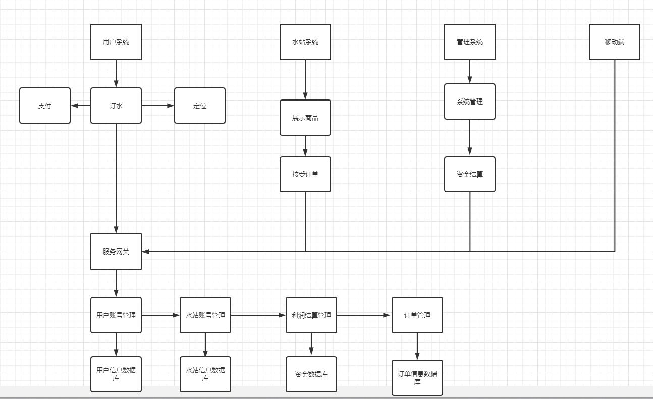

系统硬件和网络环境
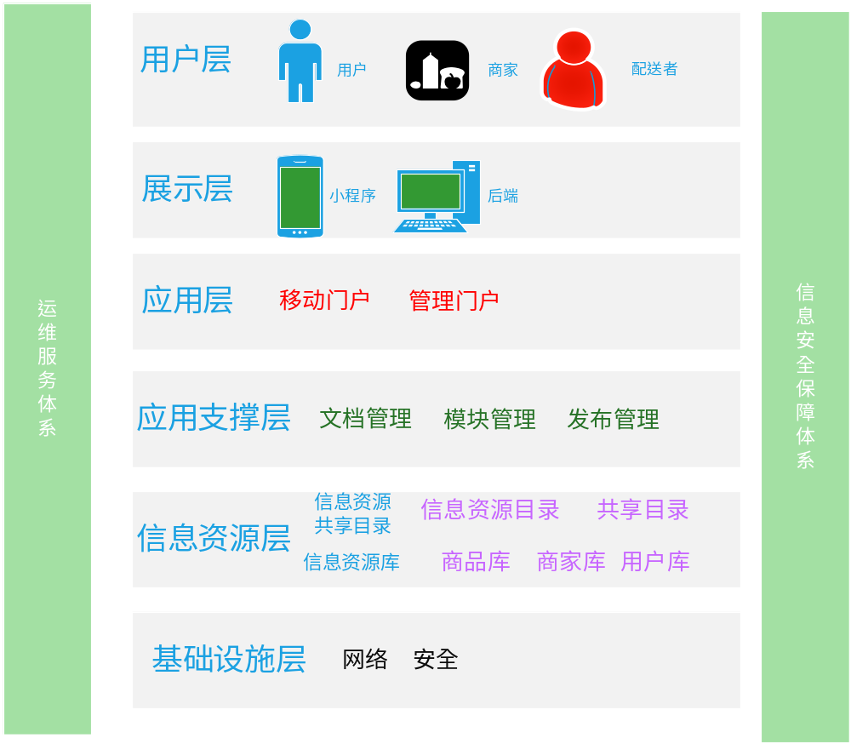

系统运行平台
操作系统：Linux CentOS 8.0
中间件：tomcat
JAVA虚拟机：JDK1.7以上版本
客户端浏览器：支持IE9（含）以上版本的IE浏览器，至少支持Safari、Firefox、Opera、Chrome、搜狗、金山猎豹、QQ、360等使用或混合使用了非IE内核的浏览器。支持微信客户端浏览。

接口

系统接口原则

保证数据一致性
通过合理的控制手段和实现方式，保持系统间共享数据一致。保证系统间的数据交互正确、完整，使系统能够稳定运行。

满足系统对数据同步周期的要求
满足系统对接口数据更新周期的要求。提供实时、定时的接口数据获取或更新能力。对于定时获取或更新的接口数据，需要满足其它系统对数据变更周期的需求。

保证数据的安全性要求
保证接口数据的安全性、完整性，防止数据在传输过程中被篡改。

实现接口的闭环管理
提供接口数据的监控和管理，及时发现系统间接口数据的异常情况，保障接口数据的准确发送和接收。

接口先进性和可实施性的平衡
在考虑接口方案先进性的同时，要兼顾与系统存在交互的周边业务系统的实际建设情况和采用的技术架构，以及项目建设进度的要求，采用不同的接口策略，保证接口方案的可实施能力。

接口的稳定性
接口设计尽可能屏蔽系统内部的细节，减少接口变动对系统造成的影响。

接口的可扩展能力
考虑接口的可扩展能力，对于采用传统技术架构的相关系统或终端，在进行技术架构改造，满足开放的技术架构要求后，接口方案能够从传统方式向理想的方式过渡。

接口实现方式
考虑到需要支持复杂的系统运行环境和接口需求，系统支持的接口方式和技术手段也应是多种多样的。具体来讲有以下方式：
- 实时同步接口：交易平台和外部系统都是JavaEE架构的情况下，可以直接采用分布式组件调用的方式来实现。对于接口双方其中一方非JavaEE架构的，可以在表现层调用页面（通过HTTP协议）、或调用封装好的Web服务。可优先考虑Web服务方式。
- 准实时异步接口：准实时异步接口适用于一些对实时性要求不是太高的情况。可选方式之一为异步消息机制，如JMS，之二为同步接收异步处理方式。对于异步接口，建议采用同步方式实现，异步方式处理。若需接口的系统平台不支持消息机制或系统间实现同步调用可实施性不成立，则比较现实的方案是仍采用传统的接口表方式，视实时的要求程度加大对接口表的刷新频度。
定时接口：与实时接口相比，定时接口首先一定是异步的，同时接口的数据量一般都比较大，因此对这类接口不太适合用同步的服务调用和消息机制实现，一般还是用商定格式的接口表、FTP方式来实现。

功能性需求描述

系统用例总体图
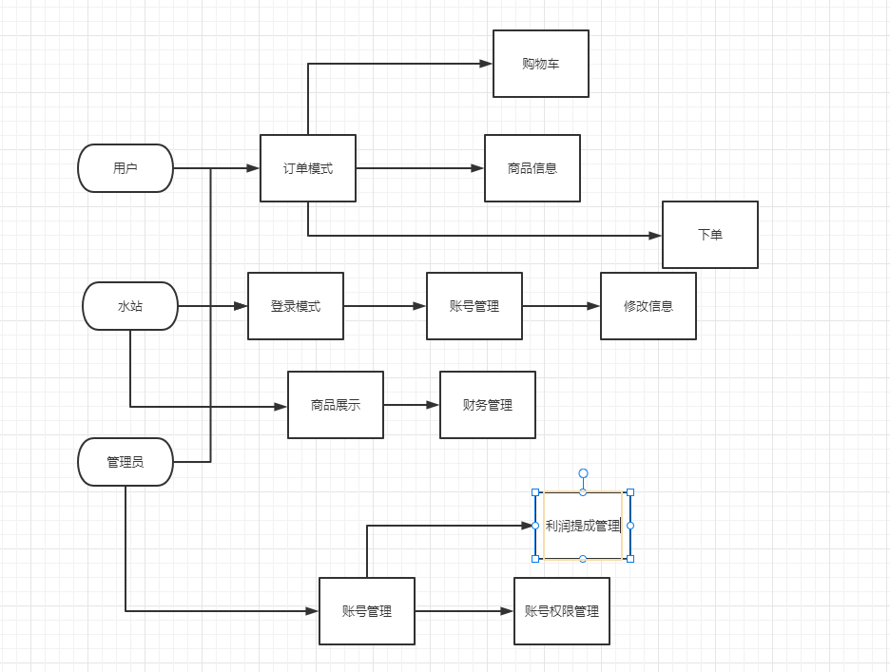

功能总图
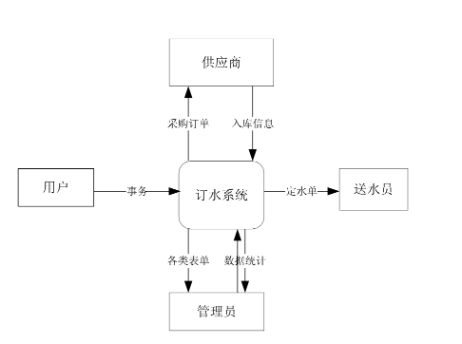

功能描述表
表1
小微订水系统
子系统 | 功能模块 | 功能描述
后台系统 | 水站模块 | 水站管理
后台系统 | 商品模块 | 商品管理
后台系统 | 区域模块 | 区域规划
后台系统 | 订单模块 | 订单管理
前端系统 | 水票模块 | 水票管理
前端系统 | 押金模块 | 押金管理
前端系统 | 账号模块 | 账号管理
前端系统 | 资料模块 | 文案管理
前端系统 | 订水模块 | 订水订单的发送与记录
前端系统 | 商品模块 | 显示商品属性
前端系统 | 大印模块 | 小票打印

子系统

功能模块

功能描述
频道管理包括频道维护，频道权限，频道内容管理等内容。系统采用树型结构分级组织频道，这样的组织方便管理。针对每个频道可以分别设置用户、用户组织、角色的操作权限。系统管理员可以看到完整的频道树，并进行任何操作；普通用户只能看到赋予权限的频道，操作也受到权限的限制。支持子对象权限对父系权限的继承。
为了自动实现不同频道之间数据的同步，系统提供频道分发的功能。
频道维护：支持添加、删除、修改频道，支持多级频道维护；
频道权限：支持根据角色对频道访问权限进行设置；

用例图
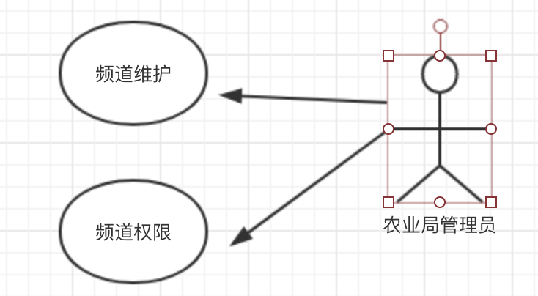

输入
1、频道维护
序号 | 数据项 | 数据类型及精度 | 数据来源 | 是否必填 | 说明
1 | 名称 | 字符（20） | 输入 | 是
2 | 所属频道 | 字符（50） | 选择 | 是
3 | 关键字 | 字符（100） | 输入 | 否
4 | 自定义顺序 | 数字 | 输入 | 是
5 | 描述 | 字符（200） | 输入 | 否
6 | 缩略图 | 字符（200） | 输入 | 否
7 | 属性 | 字符（20） | 输入 | 否
8 | 内容模型 | 字符（20） | 输入 | 是
9 | 列表模版 | 字符（200） | 输入 | 是
10 | 内容模版 | 字符（200） | 输入 | 是

输出
1、频道维护
频道名称
2、频道权限
频道权限

描述
1、频道维护
用例名称 | 频道维护
用例描述 | 对广州种业信息平台公共服务门户频道进行管理，包括新增、修改、删除等
范围 | 系统页面 |  | 使用者 | 系统管理人员
前置条件 | 登录系统
后置条件 | 对频道信息进行增删查改
输入 | 选择需要维护的频道
基本过程1 | 步骤 | 活动
基本过程1 | 1 | 用户点击选择“频道管理”菜单
基本过程1 | 2 | 用户点击选择新增按钮
基本过程1 | 3 | 用户输入频道内容
基本过程1 | 4 | 点击保存
基本过程1 | 5 | 系统提示操作成功
基本过程2 | 1 | 用户点击选择“频道管理”
基本过程2 | 2 | 用户选择需要修改的频道
基本过程2 | 3 | 点击“修改”
基本过程2 | 4 | 输入修改信息
基本过程2 | 5 | 点击“修改”或“确定”
基本过程2 | 6 | 系统提示操作成功
输出 | 显示频道列表，包括频道名称、
说明

原型界面
1、频道管理
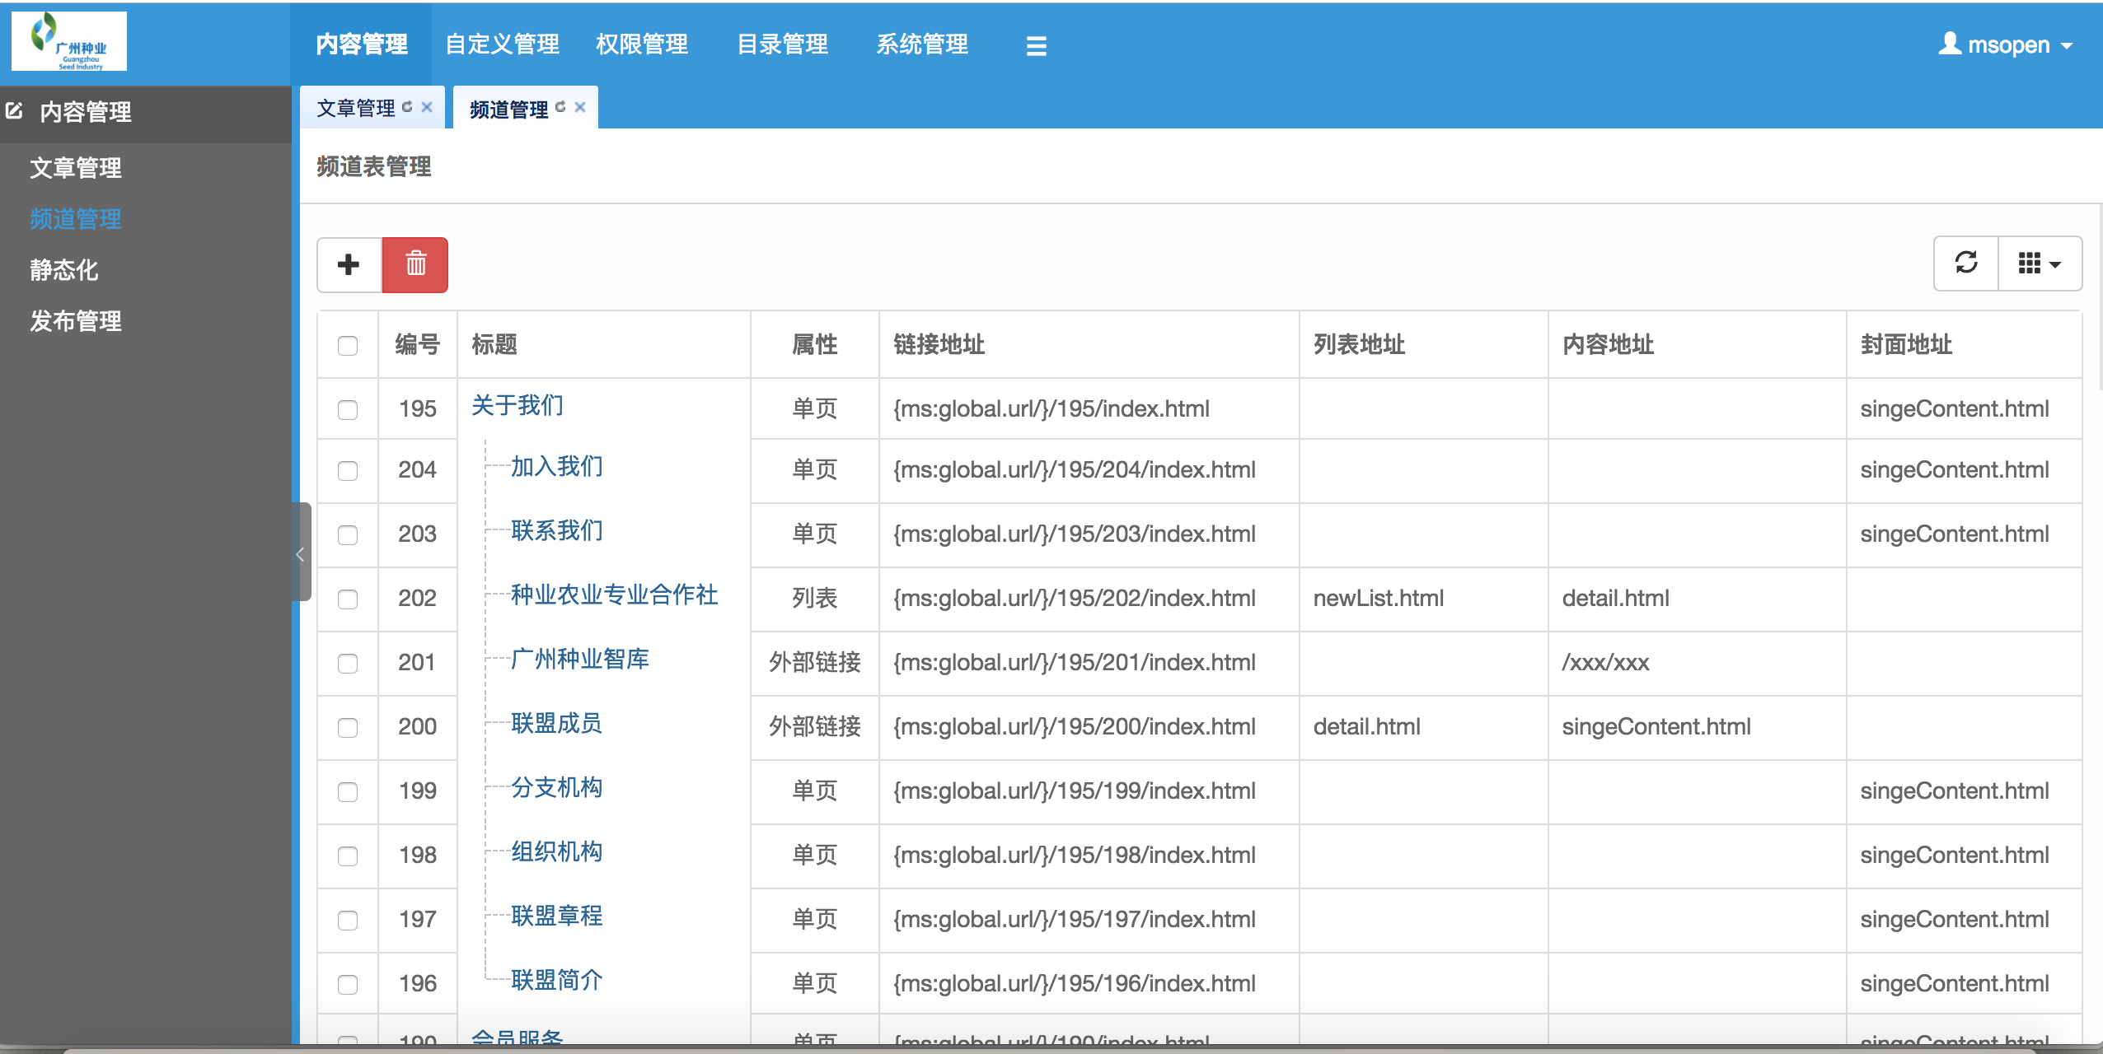

非功能需求

故障处理要求
故障 | 类型 | 后果 | 处理要求
服务器运行不稳定 | 硬件 | 系统运行不稳定 | 要求服务器（硬件）能够稳定运行
客户端无法访问服务器 | 硬件 | 用户无法使用 | 要求网络连接正常，稳定
客户端无法访问服务器 | 软件 | 用户服务启动 | 要求为服务器分配有效的IP地址及运行端口
访问响应变慢 | 硬件 | 可用性降低 | 要求服务器能够满足基本的性能配置
访问响应变慢 | 软件 | 可用性降低 | 要求服务器的出口带宽满足条件
服务器以外崩溃 | 硬件 | 数据丢失 | 要求系统管理员做好备份工作

其他非功能需求

风格设计需求
简便、高效、可靠的订水系统。

性能需求
信息系统的性能指标主要有并发数、系统平均响应时间，其定义分别是：
并发数：系统支持的最大在线用户数。
系统平均响应时间：主要指在一定的并发压力下，各种频繁度的业务操作平均响应时间。一般将依据系统支持业务功能的复杂度和频繁度，对容易引起性能瓶颈的插入、修改、查询、报表生成等重要操作计算系统的最大平均响应时间。
在海量数据库的条件下，无论是查询、加载还是调用，要求能达到每秒500个数据的速度，绝大部分数据库操作的响应时间控制在5秒以内。
序号 | 功能 | 100用户并发操作
1 | 进入系统登录主界面 | 不多于3秒
2 | 成功登录系统，出现登录后初始页 | 不多于3秒
3 | 打开导航菜单 | 不多于3秒
4 | 常用查询 | 不多于5秒

可靠性需求
系统需要具有较高的可靠性、可控性，能担当和适应不间断运行任务。系统可全年稳定连续运行，总体故障时间不超过千分之一，导致业务连续停止时间不超过3小时。
压力承载能力：使用负载均衡技术和分布式处理技术提高用户并发承载能力、数据处理承载能力以及数据传输承载能力；
灾难处理能力：数据级备份与灾难性恢复；
不间断服务：保障系统在进行例行维护或出现意外故障时不影响服务提供的持续性；利用内存及其他资源的管理和回收技术保障系统持续服务能力。

可扩展性需求
应用系统的设计必须能够满足可扩展的要求，可扩展主要表现在对于业务流程变化、采集数据变化要能够适应。
系统应能适应后续应用系统的集成以及数据中心新的应用系统建设，而不至于程序大量的修改或推翻重来；
随着用户数的增长及功能应用的增长，软件系统通过硬件性能的调整而保持相对的稳定性，维持正常的运行。

易用性需求
人机界面：符合日常办公习惯，页面简洁直观，各项功能清晰，减少操作层次；
安装易用性：尽可能降低系统安装和配置的技术门槛；
系统更新易用性：尽可能提高系统更新升级的方便易用性，提高对数据采集内容变化的适应性；
零培训或接近零培训：基于B/S架构设计开发应用系统，不使用浏览器插件等扩展技术，支持IE8.0以上各版本的浏览器。

数据处理精度需求
数据加载、统计计算等功能必须精确，保证数据的准确性，数据的完整性和一致性由数据库结构设计和程序设计两层保障。

数据备份需求
系统支持对数据进行备份，是出于保证数据的安全性、对系统信息做历史记录、在灾难发生时恢复系统等多方面考虑的。若要详细、历史地记录数据，并在特定情况下恢复特定时期的数据，就要保证数据备份的频率、以及备份数据的保存时间符合预期设计的目标。
考虑到本系统的具体情况，设计每周完全备份的方案。由于系统中的每台服务器数据交换和信息更新都极为频繁，每周都有大量的信息数据产生，那么做每周备份，记录每周系统的最新信息是极为必要的。对系统做完全备份是出于恢复方便考虑，系统管理员不必使用任何其它历史资料，就可以对系统进行完全恢复，简单便捷，可以更好的提高系统的安全性和可靠性。
数据备份的恢复
备份数据的恢复主要包括以下几个方面：
1．数据库数据的部分恢复：
执行数据备份软件还原指定的数据库数据，即执行数据备份的逆过程即可。
2．数据库数据的完全恢复（数据库遭到破坏）：
安装数据库软件；
导入数据库的完全备份；
导入数据库的累计增量备份；
导入数据库的最近增量备份。
3．系统文件的恢复：
执行数据备份软件还原相关系统的配置文件、执行文件等；
执行系统的相关命令激活文件。

系统安全需求

业务保障安全需求
- 对敏感信息和保密信息在传输和存贮时进行加密；
加密通讯负责系统中的信息服务系统的服务器和身份认证及权限控制系统之间的数据通讯。主要用来传递关于用户身份的信息。加密通讯是传递用户身份信息的重要手段，主要采用SSL (Secure socket Layer)安全套接层协议，使用公开密钥体制和X.509数字证书技术保护信息传输的机密性和完整性，它不能保证信息的不可抵赖性，主要适用于点对点之间的信息传输。也可以采用MD5算法对敏感信息进行加密。
- 建立数据备份与恢复机制
通过存储备份系统，定时进行关键数据和系统的备份，主要是对数据库和应用系统的备份。应用系统一旦投入运行，将会在一定时间内形成一个相对稳定的版本，可以通过光盘刻录等方式将其录制到其他介质中。数据是每天不断增长的，因此对数据的备份需要采用一定的备份策略。
- 建立健全安全管理制度
按照BMB17-2006保密标准要求：（1）应制定文档化的明确的系统运行管理策略；制定能够确保系统运行管理策略正确实施的规章制度；（2）在系统配置方面，应加强系统配置的管理，系统配置变更应经过相关人员的认可或同意；（3）应加强设备接入控制，控制违规接入设备对系统资源的访问；（4）应对用户按最小授权原则进行权限划分；管理员间的权限应能够相互制约、互相监督、避免由于权限过于集中带来的安全风险。

应用数据安全需求
应用系统设计上将逻辑控制与业务信息分开，系统的各种控制逻辑、业务过程与具体的业务信息分开，这样既可增加系统的扩展性也可充分保证数据的安全。
系统数据的安全主要包括有系统数据真实性保证以及系统数据备份两个方面的工作。系统具备严格的权限管理及控制体系，保证系统安全和数据的真实性。
对于系统数据的备份，建议将把系统的各类应用服务程序数据备份在云计算平台或异地PC服务器上，其次定期做好数据的备份工作。
应用系统的数据安全应采用一下措施：对数据进行分类、分区、分等级的安全防护；数据访问控制；数据加密。
（1）数据分类保护。对关键程度不同的数据，应分区域存放和管理，并制定不同的安全保护等级和实施相应的安全保护策略。关键程度高的数据，应制定高级别的安全保护等级要求，以确保应用系统的数据安全。数据按照关键程度划分为：关键性的数据、赖以生存的数据、敏感的数据、非关键性的数据。
（2）数据访问控制。在综合治税应用系统建设中，通过以下方法保证数据访问的安全性：利用强化的口令机制、CA身份认证体系，防止攻击者假冒他人进入系统；以基于角色的授权原则，建立与人员岗位职责相对应的权限管理机制及统一的安全登录机制；通过强制访问控制、敏感数据字段加密、操作人员身份认证、安全审计等手段防止系统内部人员攻击。

信息安全测评需求
本项目安全等级保护状况进行测试评估，主要包括两个方面的内容：一是安全控制测评，主要测评信息安全等级保护要求的基本安全控制在信息系统中的实施配置情况；二是系统整体测评，主要测评分析信息系统的整体安全性。其中，安全控制测评是信息系统整体安全测评的基础。
对安全控制测评的描述，使用测评单元方式组织。测评单元分为安全技术测评和安全管理测评两大类。安全技术测评包括：物理安全、网络安全、主机系统安全、应用安全和数据安全等五个层面上的安全控制测评；安全管理测评包括：安全管理机构、安全管理制度、 人员安全管理、系统建设管理和系统运维管理等五个方面的安全控制测评。具体见下图：
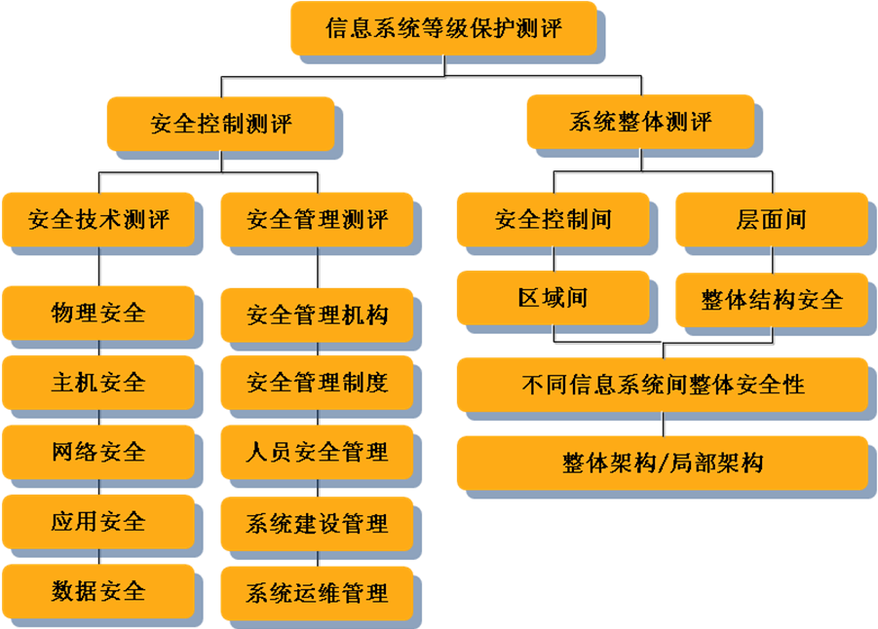
对信息系统安全等级保护测评过程包括以下四个阶段：
1、测评申请阶段
被测单位向测评机构提出测评申请，测评机构对被测单位的申请材料进行审查，在双方达成共识的情况下，双方签订保密协议、委托书、合同。
2、测评准备阶段
测评机构成立项目组后，工作人员到被测单位了解被测评系统的信息，编写信息系统业务调查报告，信息系统规划设计分析报告，与被测单位共同讨论评测方案，评测工作计划，达成共同认可的评测方案和评测工作计划。
3、测评检查、测试阶段
在进入现场检测测试阶段时，测评机构项目组成员在参照系统体系建设相关资料（系统建设方案、技术资料、管理资料、日常维护资料）后，对测评单位进行安全管理机构检查、安全管理制度检查、系统备案依据检查、技术要求落实情况测评、定期评估执行情况检查、等级响应、处理检查、教育和培训检查，生成管理检查记录、技术检查记录和核查报告。
4、测评综合分析阶段
测评机构最后进行核查结果分析，等级符合性分析、专家评审，生成等级测评报告和安全建议报告。
结合本期项目建设实际内容，本期项目建设需对新建的内容进行系统安全测评工作。

附录D 待明确问题清单
暂无

需求评审确认

需求确认页
项目名称：广州市种业信息平台（一期）项目
文档编号：种业平台项目_XQ_需求规格说明书
致：广州市农业信息中心(建设单位)
抄送：广州市艾发信息技术有限公司（监理单位）
我方根据合同的有关规定完成了(广州市种业信息平台（一期）项目__需求规格说明书)的编制，并经项目经理审查批准，请予以审查。

承建单位（盖章）
项目经理（签字）：
日 期： 年 月 日
监理单位审查意见：
监理单位（盖章）
总/专业监理工程师（签字）：
日 期： 年 月 日
建设单位意见：
建设单位（盖章）
项目代表（签字）：
日 期： 年 月 日

